### Урок 10. Курсовая работа. Генератор случайного числа на семисегментных индикаторах

Задача: построение устройства, которое генерирует именно случайные числа, конструкция состоит из генератора импульсов частотой около 100 кГц, кнопок и счетчика с двухразрядным цифровым выходом.  
Использовать для генератора микросхему CD4001, для счетчиков CD4026.  
Вывод результата организовать на семисегментных индикаторах.  
Включение и выключение питания должно быть реализовано одной кнопкой - схемой на 555 таймере, работающей в режиме переключателя (аналогичная реализации домашнего задания №7).  
Смена случайных чисел может быть организована второй тактовой кнопкой.  
Обеспечить питание всей схемы от 12 вольт через линейный стабилизатор LM317, на выходе которого будет установлено напряжение для обеспечения стабильной работы микросхем.  
Этапы: Проработка ТЗ, проектирование принципиальной электрической схемы, отладка отдельных модулей и прототипа на макетной плате, выполнение сборки окончательного устройства на монтажной плате.  
Выполнение оформляется в виде отчета о проделанной работе в свободной форме с приложением фото и видеоматериалов.

Принципиальная схема устройства:

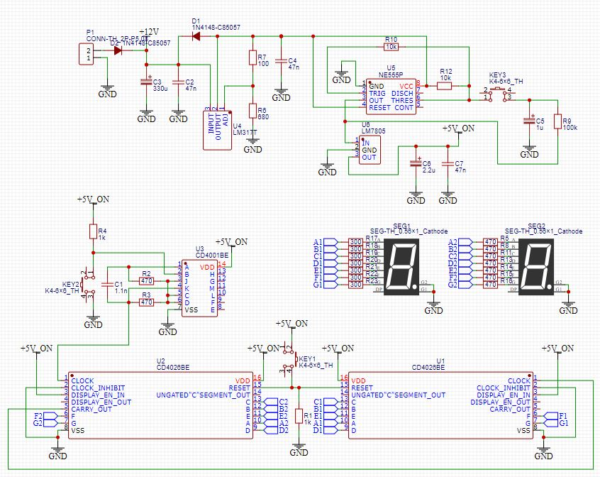

Печатная плата. Вид снизу:

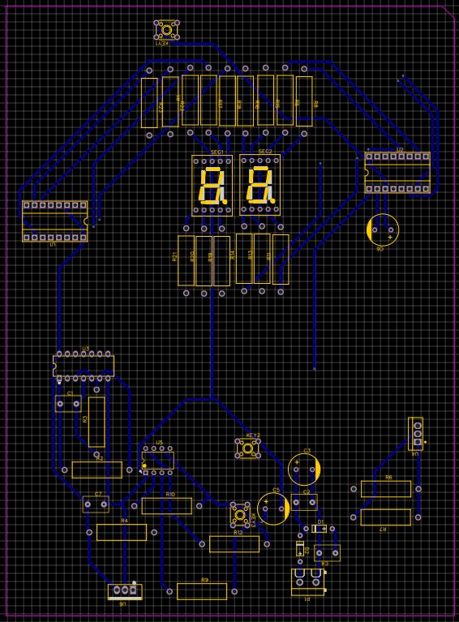

Печатная плата. Вид сверху:

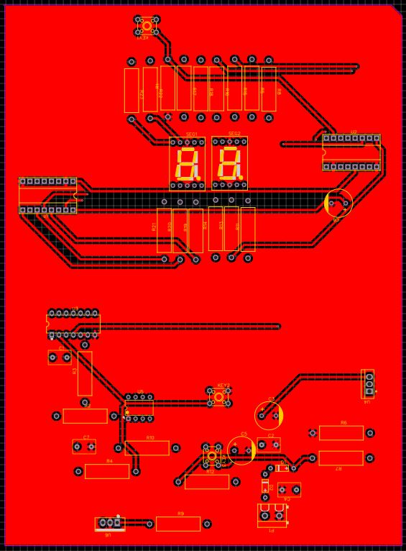

3D модель печатной платы:

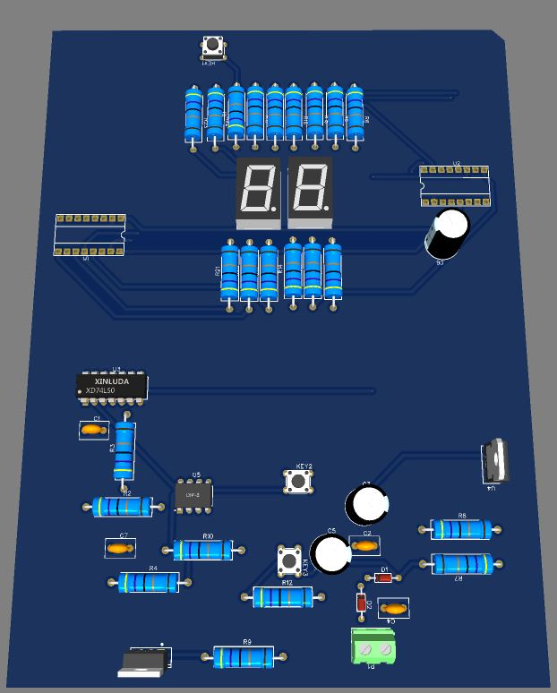

Работа устройства показана на видео: Random_indicator.mp4